2016 год
Ремонт дорожного полотна с. Вперед улицы Центральной сельского поселения Поляковский сельсовет муниципального района Давлекановский район Республики Башкортостан
ДО
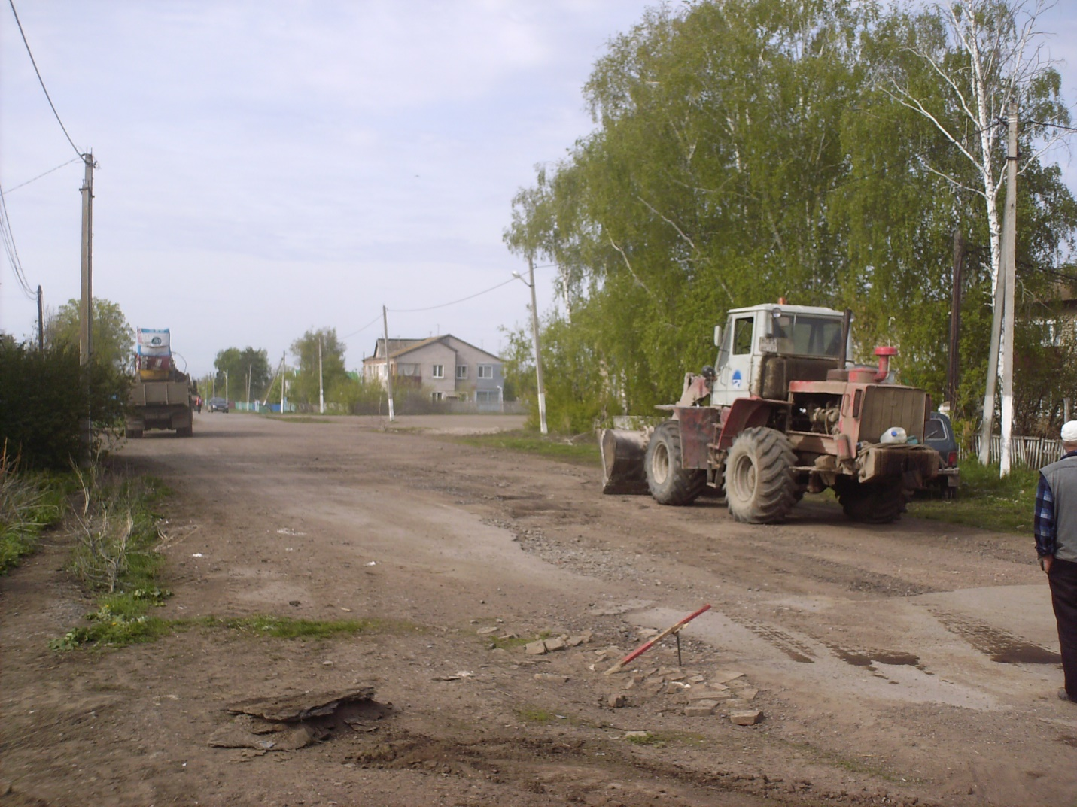

ПОСЛЕ
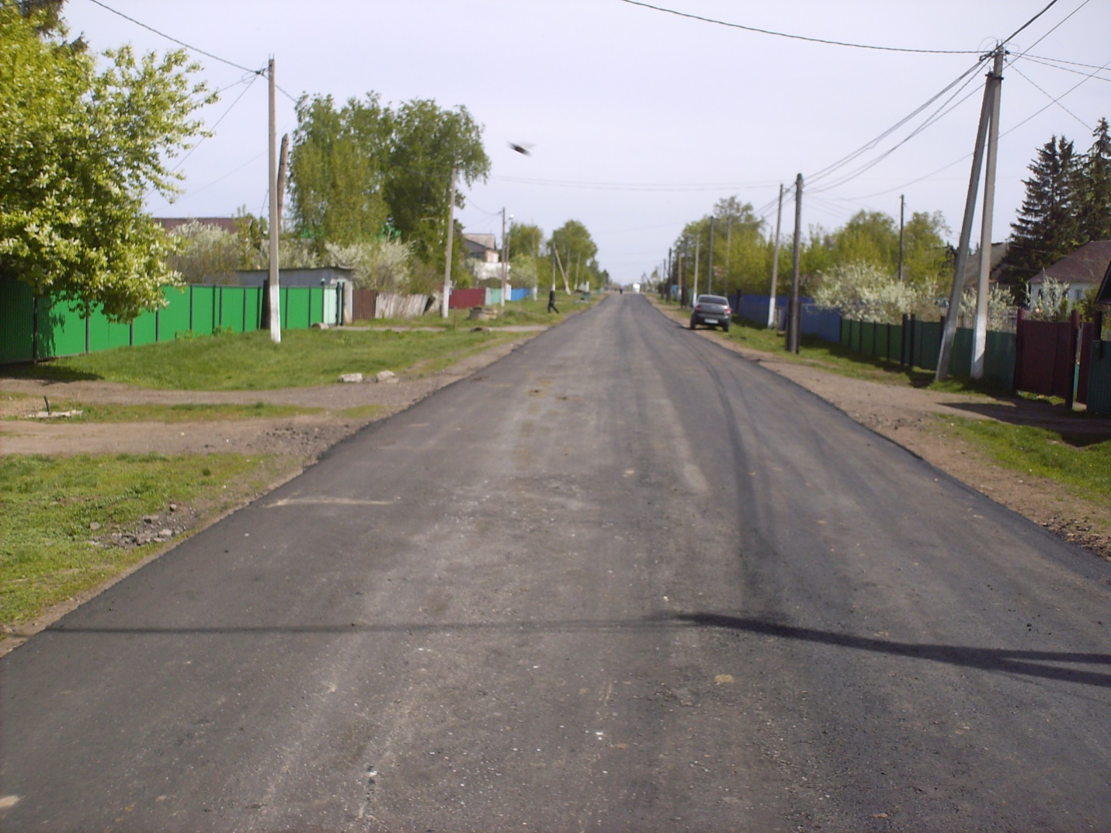

2017 год
Приобретение сельхозтехники (Трактор МТЗ – 82.1 с навесным оборудованием – снегоуборочный отвал)

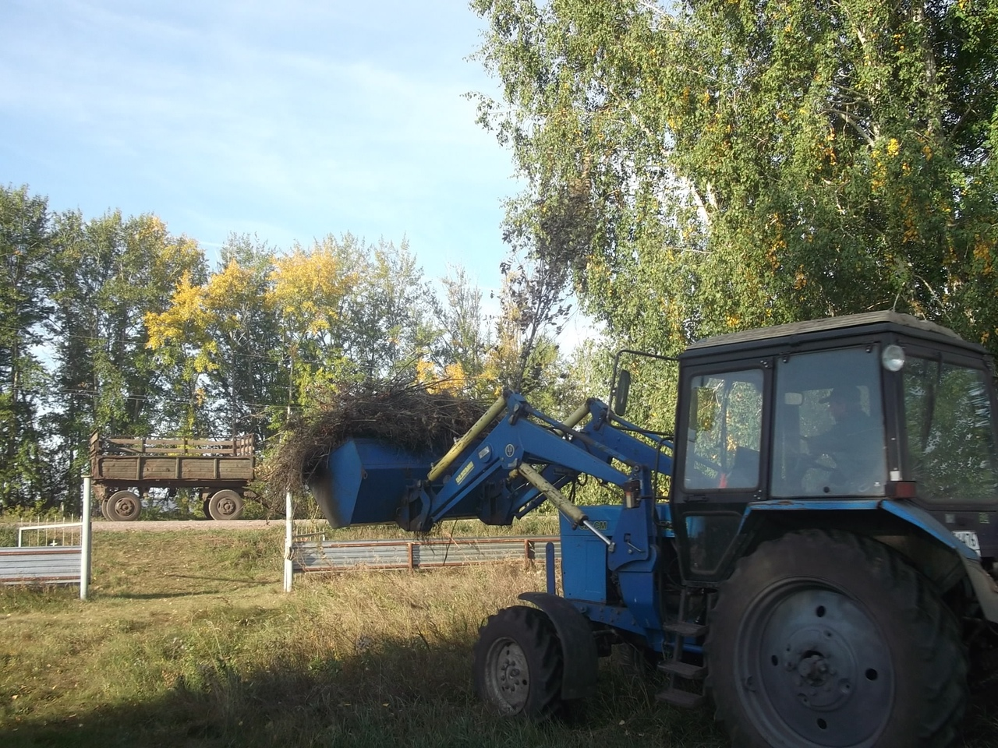

2018 год
Установка водонапорной башни с обустройством прилегающей территории и ремонт части наружной водопроводной сети с. Поляковка по ул. Молодежная сельского поселения Поляковский сельсовет муниципального района Давлекановский район Республики Башкортостан
ДО
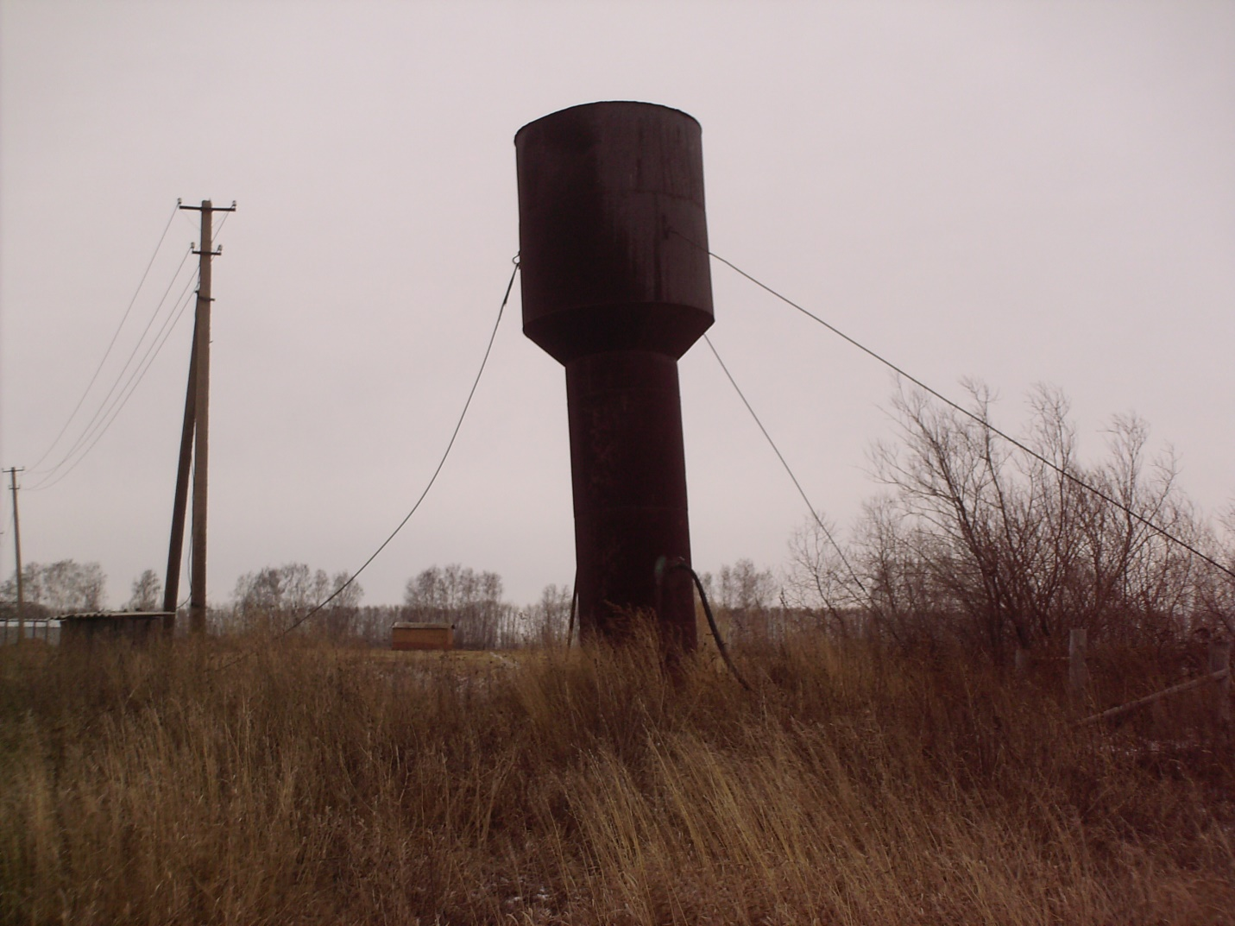

В НАСТОЯЩЕЕ ВРЕМЯ
работы не проведены
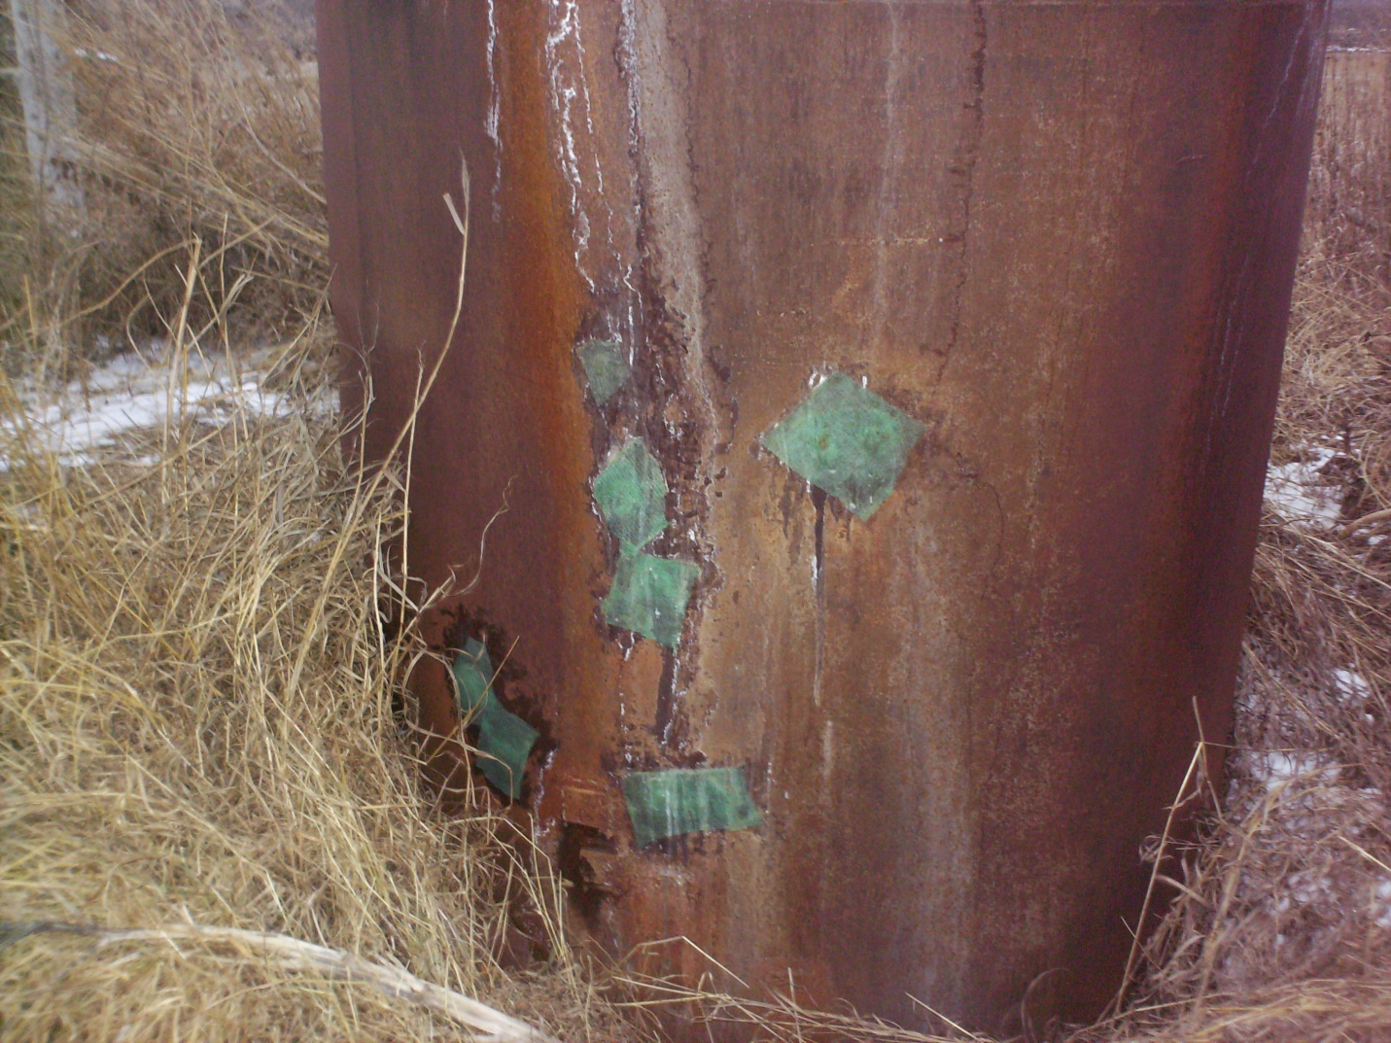

После ремонта (19.03.2019 г.)
